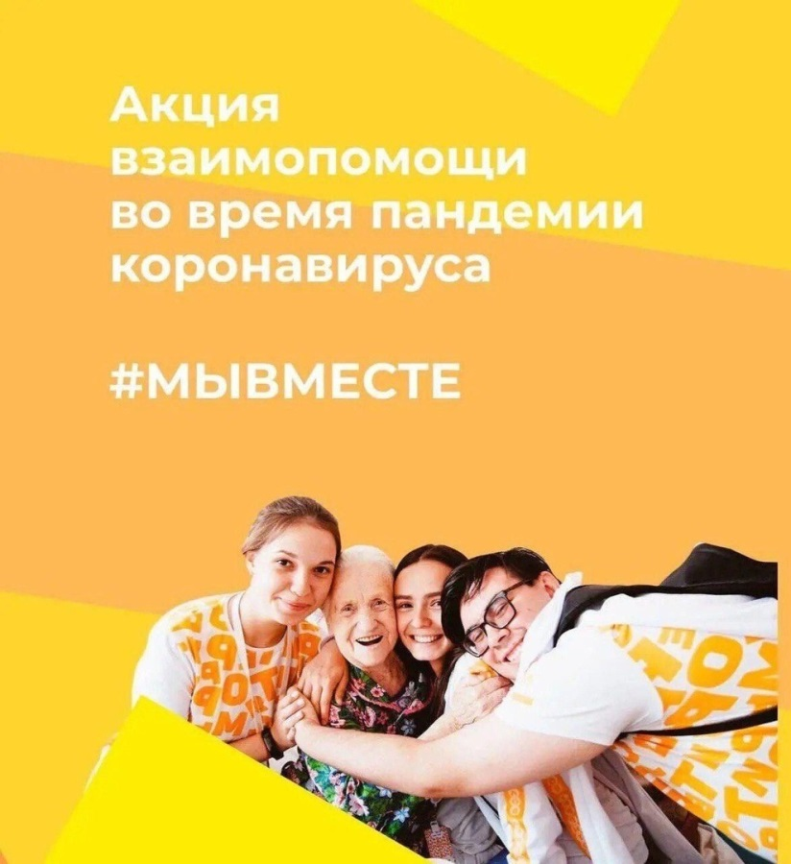
Акция #МыВместе проходит в России
21 марта в рамках акции #МыВместе открылся агрегатор для граждан и организаций, которые хотят помогать другим в период эпидемии коронавируса
На сайте мывместе2020.рф по тематическим блокам представлена информация для тех, кто может предложить свою помощь, стать волонтером, хочет узнать полезные новости.
Лента добрых дел - раздел расскажет, какие инициативы реализуются организациями и частными лицами для оказания помощи.
Стать волонтером - раздел для желающих присоединиться к волонтерскому движению
Хочу помочь - организации и частные лица могут получить в разделе информацию о том, какую конкретную помощь нужно оказать
Возможности - раздел содержит перечень онлайн-ресурсов с полезной информацией из области культуры и образования

